Деятельность обучающегося соответствует требованиям | 6-7 баллов
Выполнены отдельные операции | 3-5 баллов
Деятельность обучающегося не соответствует требованиям | 0-2 балла

Ваш родственник планирует открыть отделение своей фирмы в Казани и просит вас подобрать помещение для взятия в аренду. Ему требуется изолированное помещение от 80 до 120 м², оно должно находиться на первом этаже, иметь отдельный вход, доступ в него должен быть возможен в любое время. Ему неважно, сделан ли ремонт (все равно придется переделывать), каково месторасположение помещения, но он категорически против офисных центров и тому подобных мест. Ваш родственник готов платить за аренду помещений до 50000 руб. в месяц.
Вы настроили поиск в одной из популярных баз недвижимости, задав следующие фильтры: аренда коммерческой недвижимости, площадь от 80 до 120 м², первый этаж, до 50000 руб./мес., вход свободный (не по пропускам).
Бегло просмотрите объявления, которые выдала база данных после применения фильтров. Запишите номера объявлений, которые вы будете открывать.
На выполнение задания вам отводится 3 минуты.

_________________________________________

1 | 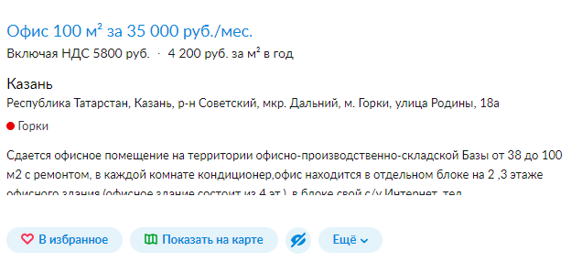
2 | 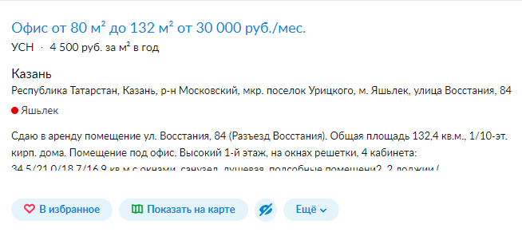
3 | 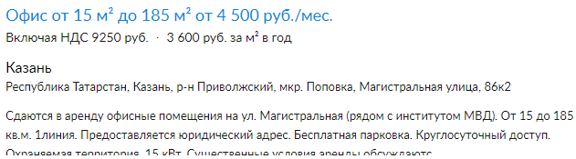
4 | 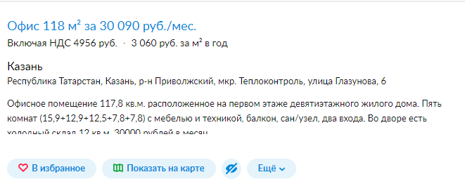
5 | 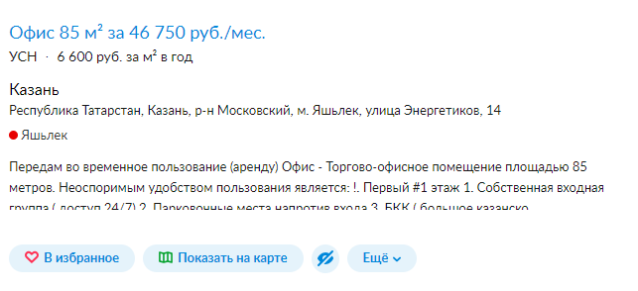
6 | 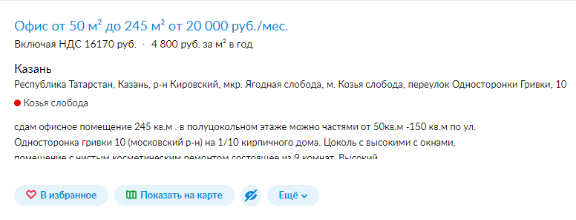
7 | 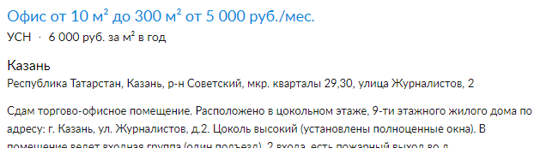
8 | 